МУНИЦИПАЛЬНОЕ БЮДЖЕТНОЕ УЧРЕЖДЕНИЕ КУЛЬТУРЫ
«БОГОРОДСКОЕ СОЦИАЛЬНО-КУЛЬТУРНОЕ ОБЪЕДИНЕНИЕ»

И Н Ф О Р М А Ц И Я
о проведении мероприятий в культурно-досуговых учреждениях,
посвященных Году российского кино
декабрь, 2016 г.

К встрече Года Российского кино работники культуры Богородского муниципального района начали свою подготовку еще в 2015 г.
Одноименным киносюжетом «Фильм, фильм, фильм…»открылся 27 сентября районный конкурс профессионального мастерства киномехаников.
Конкурс прошел на сцене Центра досуговой деятельности пос.Буревестник.
Ведущая конкурса- директор ЦДД- О.П.Мысина , представила зрителям , среди которых были и работники культуры района, трех конкурсантов. Это А.И.Кощеев – директор и киномеханик ДК с.Хвощевка, Г.Ю.Анурина – директор и киномеханик ДК д.Ключищи- «Почетный кинематографист РФ» , награжденная за вклад в развитие кино бронзовой медалью ВДНХ и А.Г.Никифоров – киномеханик и методист ЦДД пос.Буревестник.Все они имеют большой стаж работы в этой отрасли от 18 до 40 лет.

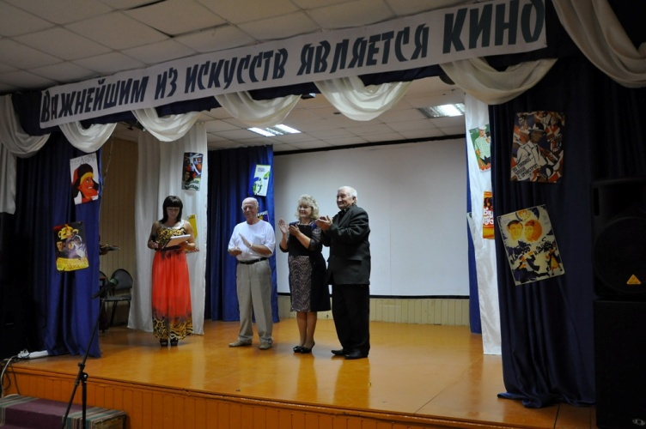

Конкурсанты продемонстрировали свои профессиональные навыки в четырех номинациях: «Визитная карточка», в которой каждый презентовал свой «портрет» киномеханика; «Киноменю», где в творческой форме представили анонс одного и нескольких фильмов.В этой номинации особо понравилось выступление Г.Ю.Ануриной. Анонс нескольких детских фильмов-сказок был представлен в виде литературной постановки, где персонажами были Бабки-ёжки, каждая из которых рекламировала свой фильм, считая его самым лучшим.

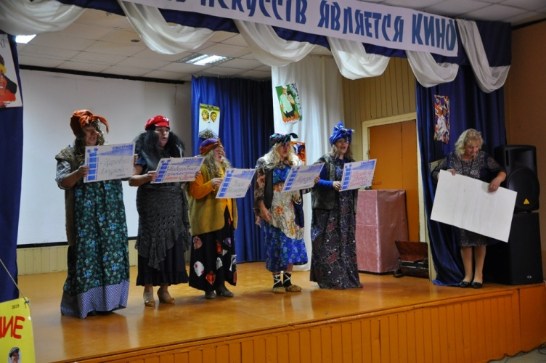

«Отгадай фильм»- в этой номинации участники проявили свою эрудицию и отгадывали фильмы по фразам , которые прозвучали в записи. Это были хорошо всем знакомые отечественные фильмы «Остров сокровищ», «Кавказская пленница», « Белое солнце пустыни», «Формула лубви», «Человек с бульвара Капуцинов». Всего двенадцать фильмов надо было угадать конкурсантам. А пятым вопросом для каждого был -музыкальный «перевёртыш». Была еще одна номинация «От немого до звукового»и, наверное, самая интересная . Задачей киномехаников было озвучивание одного из отечественых фильмов , связанных с деятельностью и профессией работника культуры. На суд жюри и зрителей были представлены вновь озвученные фильмы: «Дело было в Пенькове», «Моя морячка»

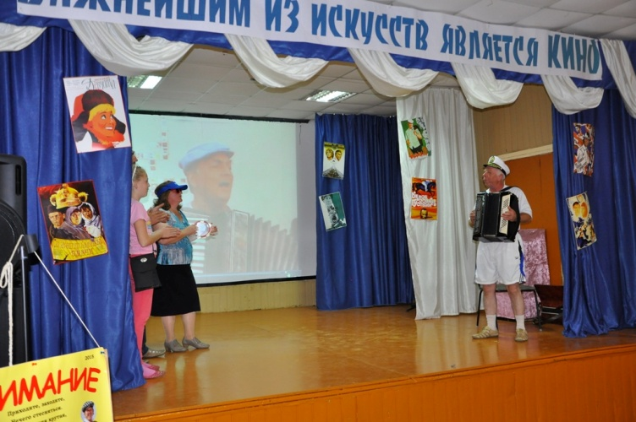

и «Карнавальная ночь», которые были встречены бурными аплодисментами и криками «браво!».
Между номинациями зрителей и его участников радовали своими песенными выступлениями Анжелика Гордеева и Елена Цыганова ( районный Дом культуры) ,зажигательный танец «Ча-ча» был исполнен Призерами Международных конкурсов нижегородской школы спортивных-бальных танцев студии «Фионит»- Воскобойниковой Анастасией и Шиловым Дмитрием- жителями пос.Буревестник.
Оценивало этот конкурс жюри в составе В.А.Волковой – заведующей отделом по кино- «Почетным кинематографистом РФ», Л.А.Зенченко- ведущим специалистом Управления культуры и И.Н.Чистовой – начальником Управления культуры районной администрации- председателем жюри.

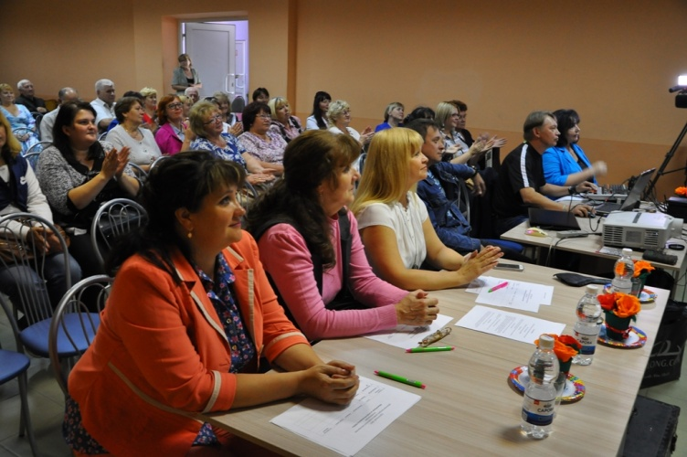

Пока жюри совещалось, подводя итоги, перед зрителями выступили участники театральных студий «Антре» и «Эмоция» - районного и городского Домов культуры. Они представили юмористический мини-спекталь «Внимание! Снимается КИНО!». Выступление самодеятельных театральных артистов сопровождалось дружеским смехом и долгими несмолкающими аплодисментами.
Такой конкурс прошел в нашем районе впервые. Его победителем стала Галина Юрьевна Анурина, которой еще достался и приз зрительских симпатий.

28 февраля открылся киноконцертом «Во власти кинематографа» в 2016 году - Год Российского кино .
Праздничное мероприятие , которое проходило в районном Доме культуры , открылось электронной презентацией с песней «Кино», которую когда то спел известный и любимый многими киноактер Марк Бернес.
Начальник Управления культуры районной администрации пригласила на сцену директора централизованной библиотечной системы Н.Н.Морозову , которая , как эстафету от Года литературы к Году кино ,передала статуетку , символизирующую «Культуру», заведующей отделом по кино В.А.Волковой.

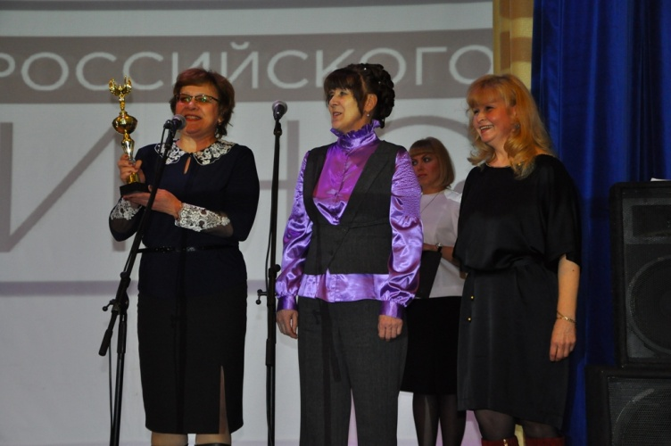

Киноконцерт, который длился более двух часов при полном зрительном зале , открыли участники вокальной студии «Овация»( рук. М.А.Андрианова) РДК песней «Гардемарины, вперед!».
В киноконцерте прозвучали так же песни из кинофильмов «Мэри Поппинс, до свидания!», «Ох, уж эта Настя», «Кубанские казаки», «Девчата», «Свадьба с приданым», «Стряпуха», «Бриллиантовая рука», «Тени исчезают в полдень», «Карнавальная ночь», «Свадьба Кречинского», «Человек - амфибия», из мультипликационного фильма «Бременские музыканты».

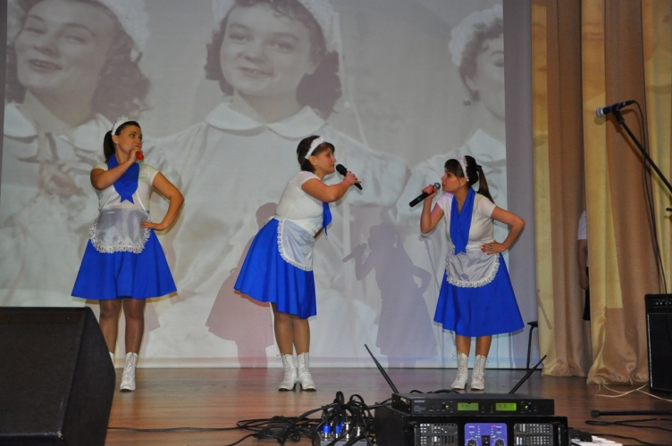

Кроме песен , некоторые из которых были театрализованы и некоторые из которых сопровождались танцевальными номерами ,прозвучали хорошо знакомые и любимые
многими мелодии из кинофильмов «Зимняя вишня», «Долгая дорога в дюнах», «Иван Васильевич меняет профессию», в исполнении ансамбля «Рио Рита» -преподавателей детской музыкальной школы и исполненных народным оркестром народных инструментов городского Дома культуры.

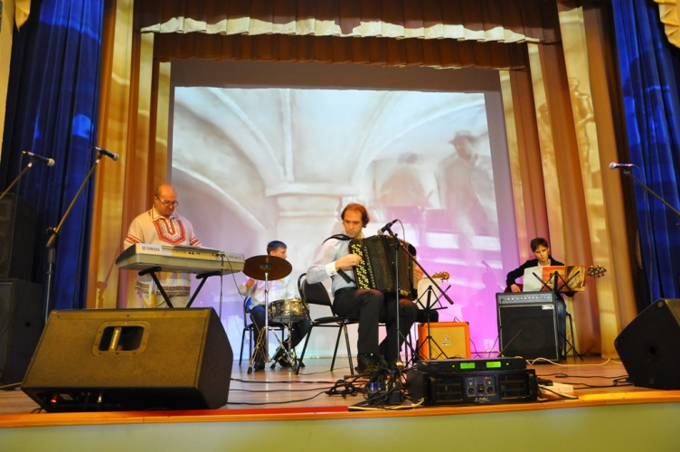

А в исполнении учащегося ДМШ - Егора Калачёва, прозвучало поппури на музыку композитора А.Зацепина к фильмам «Кавказская пленница», «Джентельмены удачи», «31 июня», «Двенадцать стульев».

Участники театральных студий «Антре» РДК и «Эмоция» ГДК представили отрывок из фильма «Любовь и голуби», а участники театральной студии «Селяне» Алешковского Дома фольклора показали отрывок из фильма «Вечера на хуторе близ Диканьки», которые были приняты зрителями громкими аплодисментами и криками «Браво!».

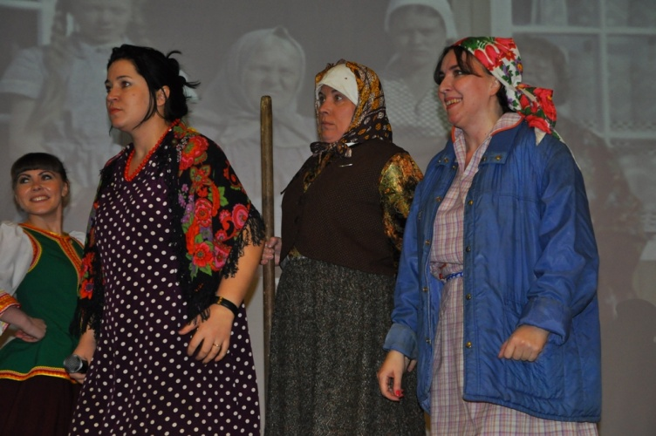
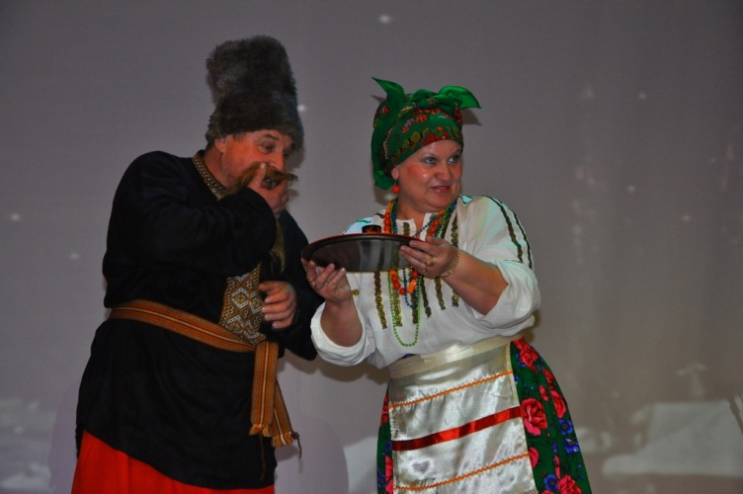

Танец Яшки артиллериста и Горпины Дормидонтовны - «В ту степь», из кинофильма «Свадьба в Малиновке», образы которых на сцене воплотили – методист Хвощевского ДК
Т.К.Вострякова и директор Ушаковского ДНТ А.С.Образцов , вызвал у зрителей бурю положительных эмоций и смеха.

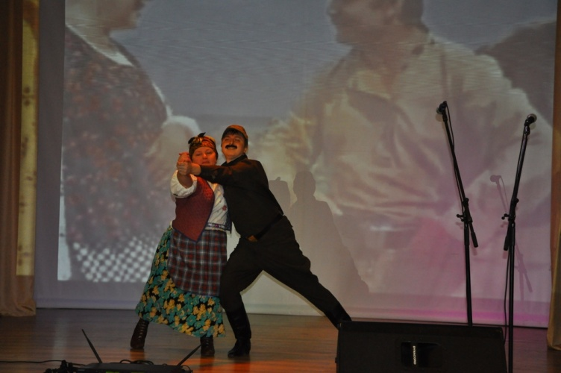

Организаторы киноконцерта не могли обойти одну из главных тем кинематографа – тему Великой Отечественной войны.
Ей были посвящены песни и видеосюжеты из кинофильмов «Баллада о солдате» и «Вчера закончилась война» , исполненные на хорошем эмоциональном уровне солисткой Каменского Дома народного творчества В.Чугуновой и народным ансамблем «Россияночка» Араповского Центра досуговой деятельности.

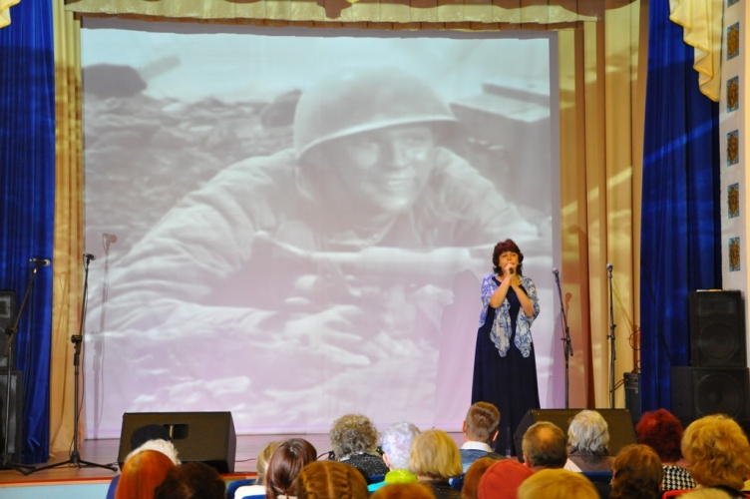

В киноконцерте, каждый номер которого дополнял видеосюжет того или иного фильма, приняло участие более 120 человек. Это были коллективы и участники художественной самодеятельности как городских , так и сельских учреждений культуры района.

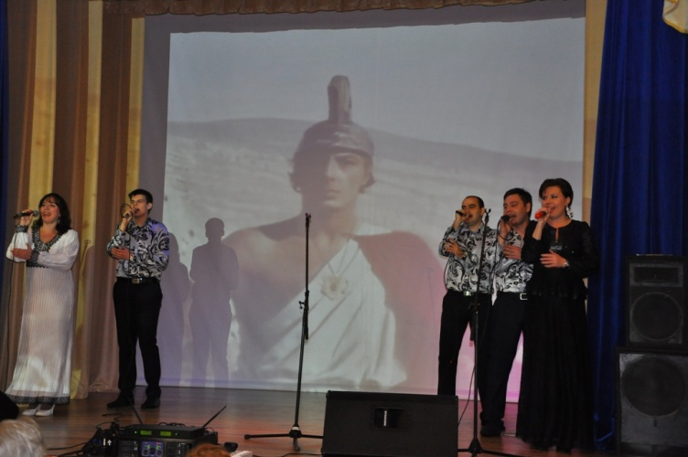

Завершился киноконцерт , как и начинался , выступлением участников вокальной студии «Овация», которая исполнила песню «Арго» из кинофильма «Весёлая хроника опасного путешествия» и словами ведущей киноконцерта Марины Нырковой :«…и как в хороших и добрых фильмах мы вам говорим «Продолжение следует..», а значит до новых встреч!».

В феврале в клубных учреждениях района прошли такие мероприятия, как вечер воспоминаний «Созвездие» об известных артистах российского кино ( Солонской СДК),видео – викторина «Волшебный мир детского кино» ( Лакшинский СДК) ,конкурсно-игровая программа «Любимые кино герои» ( Ушаковский ДНТ), литературно-музыкальный час «А без кино на свете трудно жить» ( Инютинский СДК), литературно музыкальный вечер «Времена года в стихах и звуках» с использованием отрывков из документальных и художественных фильмов о композиторах Вивальди и П.И.Чайковском ( ЦДД пос.Центральный), интерактивная беседа «Кино в нашей жизни», с последующим просмотром сказки для малышей «Гуси лебеди»( Теряевский СДК), викторина «Герои любимых книг на экране», с прослушиванием и отгадыванием известных высказываний кино героев (ЦДД пос.Буревестник), беседа «Развитие отечественного и мирового кинематографа» была проведена для подростков в Шварихинском СДК, викторина «Ах, этот кинематограф…» состоялась в Новинском СДК, выставка поделок «Мульти-пульти»была организована киноустановкой Каменского ДНТ, здесь же для молодежи была проведена кино викторина «Вехи немого кино» по фильмам И.А.Пырьева.

«Оживший кадр», так назвали свое мероприятие клубные работники Шапкинского клуба, где в образах старухи Шапокляк и Чебурашки , Красной шапочки и серого волка, лисы Алисы и кота Базилио выступили перед зрителями участники художественной самодеятельности, озвучив самые интересные эпизоды этих давно полюбившихся фильмов. В конце зрители посмотрели художественный фильм «Бриллиантовая рука».
Март порадовал зрителей и участников такими мероприятиями , как детской игровой программой «Путешествие в Гайдарики», которая прошла в Солонском СДК, музыкальным конкурсом «Песни из детских кинофильмов», который прошел на сцене Ушаковского ДНТ, литературно-музыкальным вечером для женщин к 8 марта, где были использованы отрывки из художественного фильма «Самая обаятельная и привлекательная» , который состоялся в ЦДД пос.Центральный. В этот месяц праздничная программа к Международному дню 8 марта «Образ женщины сквозь века» была организована и проведена Оранским СДК, в программе прозвучали песни из кинофильмов «Свадьба с приданым» - «На крылечке твоем», «Женщины» - «вальс расставаний», «Весна на Заречной улице»- «Когда весна придет…», «Служебный роман» - «У природы нет плохой погоды», «Судьбы загадочное завтра»- «Ворожи не ворожи» и другие. На вечере отдыха в СДК пос.Кудьма к 8 марта интересно прошел игровой блок «Женщины в кино» . Так же в марте на киноустановке этого учреждения была проведена мульти-медиа презентация с элементами викторины «Блистательный Андрей Миронов» к 75-летию его рождения. На заседании клуба «Земля и люди» в библиотеке села Арапова прошла беседа «Любимый актер В.Шукшин» с дальнейшим концертом, в котором прозвучали некоторые песни из фильмов , где снимался В.Шукшин в исполнении народного ансамбля «Россияночка» Араповского ЦДД. В Теряевском СДК прошла кино викторина по любимому многими детьми мультфильму «Маша и медведь», музыкальный вечер караоке «Старые песни о главном» провели для взрослой аудитории работники культуры ЦДД пос.Буревестник, концерт «Волшебная страна Кино» был организован для зрителей клубными работниками Новинского СДК.
Презентацией «Советский кинематограф . История развития отечественного кино» открылись апрельские мероприятия в Оранском СДК. В этом же месяце в Шапкинском клубе прошла встреча «Кино в моей жизни» где школьники встретились с бывшими киномеханиками села Героевым Г.В. и Боровиковым Н.В. Они рассказали ребятам о том, на какой аппаратуре им пришлось работать , какие были сложности в демонстрации фильмов .Дети узнали о том , что в то время были самыми любимыми фильмы о войне , а так же индийские фильмы ,которые покоряли зрителей своими песнями и танцами, а так же сюжетом фильма. Бывшие киномеханики рассказали о том , как они организовывали кино показы в других деревнях сельского Совета. Игра «Угадай мелодию» по мотивам песен российских мультфильмов была проведена для детей в Теряевском СДК. Музыкальная «Угадай –ка» по песням из детских кинофильмов для детей прошла в Араповском ЦДД, в этом же месяце был проведен конкурс рисунков «Любимые герои сказок». Беседа и выставка рисунков – иллюстраций к рассказам В.Осеевой о добре , вежливости и дружбе , с последующим просмотром фильма «Чучело» было организовано для детей и подростков в ЦДД пос.Центральный. Беседа «Кинематограф –спутник по жизни !», книжная выставка «герои книг ни киноэкране» были проведены сотрудниками Инютиского СДК. Познавательная беседа «Кино, как форма продвижения классики» была проведена для подростков в Лакшинском СДК.
В мае многие мероприятия , в рамках Года Российского кино, были посвящены военной теме- час информации «Кино и литература в годы войны» прошел для подростков в Солонском СДК , просмотр-размышление «Кадры военной хроники» состоялся в СДК пос.Окский, рассказ о том , как снимался художественный фильм «А зори здесь тихие», с последующим выступлением –мини спектаклем, по мотивам этого фильма состоялся в Дуденевском СДК. Выставка детского

рисунка «Война глазами детей» и просмотр художественного фильма «Завтра была война» сотоялись в ЦДД пос Центральный . Сотрудниками этого клубного учреждения в мае так же был проведен концерт «Давайте скажем о Победе», с использованием отрывков из хроникально-документальных фильмов о Великой Отечественной войне. Литературно-музыкальная композиция «В землянке», с использованием и исполнением песен времен Великой Отечественной войны была проведена Араповским ЦДД. Киноконцерт «Песни военной поры» прошел в ЦДД пос.Буревестник. Конкурс «Песни из кинофильмов о войне» прошел на киноустановке Каменского ДНТ.
9 мая на киноустановках района – СДК пос.Кудьма, Каменского ДНТ, Алешковского дома фольклора, Хвощевского и Ключищинского СДК прошли фильмы , посвященные Великой Отечественной войне.
Июньским игровым обзором «Кинотрамвай» начались школьные каникулы в СДК пос.Окский. «Азбука безопасности со Смешариками» и мультвикториной «Волшебные вещи» начались каникулярные мероприятия в Теряевском СДК. Детский кинофестиваль «Радуга» прошел в Шапкинском клубе. Киноконцерт «Песни из сказок» был подготовлен сотрудниками Оранского СДК с детьми, в нем прозвучали песни из фильмов и мультфильмов «Морозко», «Приключения Буратино», «Бременские музыканты», «Золотые рога» и другие. Клубные работники ЦДД пос.Буревестник подготовили с детьми видеоролик «О жизни поселка – глазами детей» . В СДК пос.Кудьма среди школьников был организован конкурс видео-роликов «Большая перемена» , он был посвящен летним каникулам и к 80-летию студии «Союзмультфильм»- познавательная программа «Мульти-пульти» . Выставка детского рисунка «Я рисую кино» была организована в Новинском СДК. Видеочас «Что за прелесть эти сказки» к 110-летию рождения А.Роу прошел на киноустановке Каменского ДНТ.
Пушкинский День в России был отмечен в Араповском ЦДД демонстрацией фильма-сказки «Сказка о царе Салтане». Фестиваль сказок А.С.Пушкина «Встречи у Лукоморья» и просмотр мультфильмов по сказкам А.С.Пушкина был организован в ЦДД пос.Центральный.
Для взрослой аудитории в Солонском СДК был проведен вечер-воспоминаний «Кино, которое ты любишь».
Но самым большим и значимым июньским событием стал «Парад сказочных героев», который прошел на центральной площади города в День его рождения.

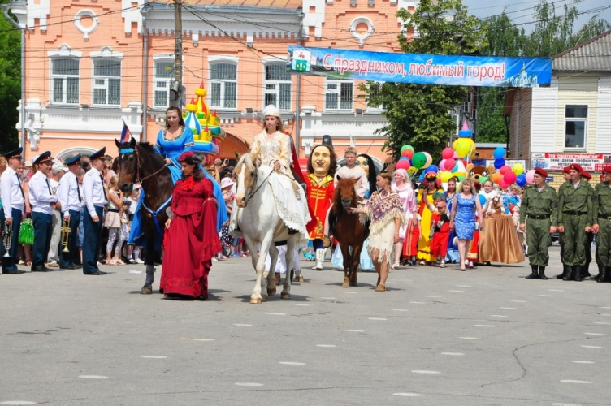

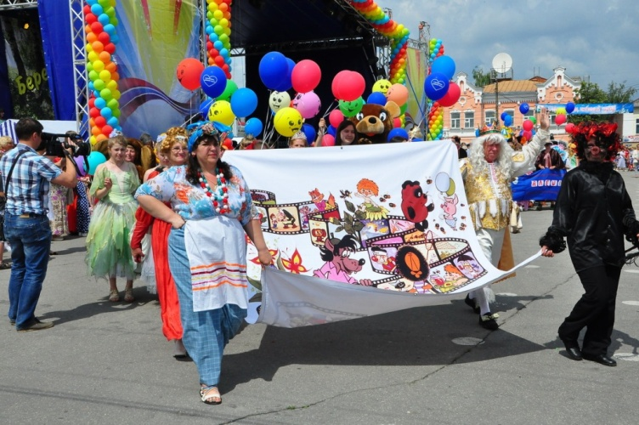

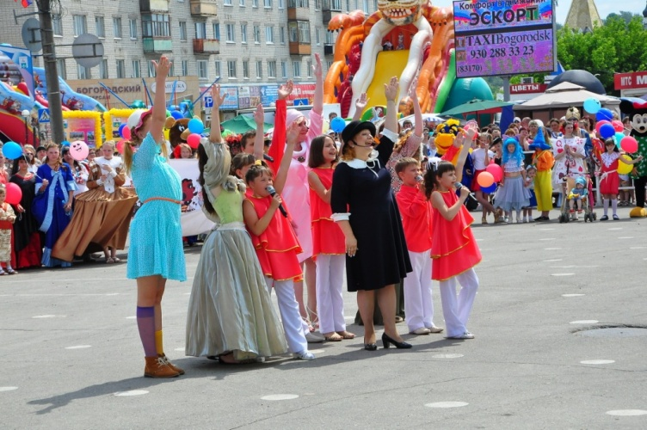

В июле и августе в культурно-досуговых учреждениях района прошли показ мультфильмов «Ура! Мультфильмы»( ЦДД пос.Центральный), познавательный час «Почему с кино мы дружим , для чего оно нам нужно?» (Новинский СДК), игра-путешествие «Мульти-пульти – чудесная страна»(Ушаковский ДНТ), викторина «Любимая книга на экране»(Лакшинский СДК), киномарафон под названием «Болельщик» для подростков прошел в СДК пос.Кудьма, конкурс –викторина «Все сказки в гости к нам пришли»(Теряевский СДК). Конкурс рисунков на асфальте «Мой любимый киногерой» прошел в ЦДД пос.Буревестник и «Я рисую мультфильм» состоялся в СДК пос. Окский, конкурс –караоке «Лучший голос»( по песням из мультфильмов) и музыкальная игра «Угадай мелодию»( по песням из детских фильмов) прошли для детей и подростков в Оранском СДК, театрализованное представление «Муха Цокотуха» состоялось в Шапкинском клубе. Конкурс «Весёлые нотки» на лучшее исполнение песен из детских кинофильмов и викторина «Угадай героя сказки» состоялись в Араповском ЦДД, кинолекторий к 30-летию фильма «Вам и не снилось» и экскурсия в городской исторический музей «Наш земляк , актер – А.Солоницын» были организованы сотрудниками Каменского ДНТ.
В рамках Дня Российского кино прошли час информации «И это всё о кино»(Солонской СДК) , вечер «Фильмомания»(ЦДД пос.Буревестник), интерактивная беседа «Кино- в волшебный мир окно»(Лакшнский СДК), музыкально-развлекательное мероприятие «Волшебный мир кино»(Ушаковский ДНТ), встреча за круглым столом «Калейдоскоп любимых фильмов»( Инютинский СДК).

В рамках Всероссийской акции «Ночь кино»-27 августа , которая прошла на киноустановках Каменского ДНТ, Хвощевского и Ключищинского СДК был организован просмотр фильмов «Смешарики.Легенда о золотом драконе», «Легенда №17», «Баталъон». В этот же день на киноустановках были оргаизованы и проведены викторины «Знаменитые киношные фразы», «Угадай мелодию из кинофильма».
В последующие месяцы с сентября по декабрь в культурно-досуговых учреждениях района прошли: информационный час , посвященный Дню российского телевидения «Искусство экрана в творческом развитии детей и подростков!», час познаний «Кино в диалоге культур»,беседа «Добро пожаловать в мир кино» и книжная выставка «Все в кино» в Инютинском СДК, музыкальный конкурс «Любимые мелодии кино» и молодежная акция и дискотека «ДЭНС - актёры» в Ушаковском ДНТ, познавательная беседа «Семь самых экранизированных произведений русской литературы» и праздничный концерт «Любимые песни из любимых кинофильмов» прошли в Лакшинском СДК. В концерте были представлены самые известные песни из знаменитых кинофильмов, каждый номер содержал в себе инсценировку выбранной песни. Дети и взрослые постарались воспроизвести практически точь в точь, как это было много лет назад. Игровая программа «Стоп кадр», кинолекторий «Во славу Отечества», посвященный Дню народного единства, праздничная программа –День рождения Деда Мороза с дальнейшим просмотром фильма «Морозко», бал –маскарад «Киногерой» прошлив ЦДД пос.Буревестник. Литературно-музыкальная композиция «Ленты старого кино», познавательный час «Жизнь , отраженная на экране», кинолекторий «Кино вчера, кино сегодня» были проведены сотрудниками СДК пос.Окский. Киноконцерт «Старые песни о главном», киновикторина «Фильмы о селе» были организованы культработниками Араповского ЦДД. Интерактивная игра «Сам себе режиссер», театрализованное представление «Буратино идет в школу», с показом фильма «Приключения Буратино», беседа «Что вы знаете о кинотеатре?» прошли для детей и подростков в Теряевском СДК. Игротека «Дорогами сказок»( по детским фильмам и мультфильмам «Ох уж эта , Настя», «Маша и Медведь», «Бременские музыканты», «Приключения Буратино») была проведена в Оранском СДК .
В СДК пос.Кудьма были организованы развлекательное танцевальное шоу «Кадр 1, дубль 1», викторина по мюзиклам ко Дню музыки «МЮЗИкальная пауза», шоу-программа «Киноман», конкурс юных гримеров «Снимается кино ».
Спортивно-развлекательный праздник «Зимние забавы» с последующим просмотром кинофильма «Чародеи» прошел в Каменском ДНТ.
Интересные мероприятия в Год Российского кино прошли на киноустановках Алешковского Дома фольклора
а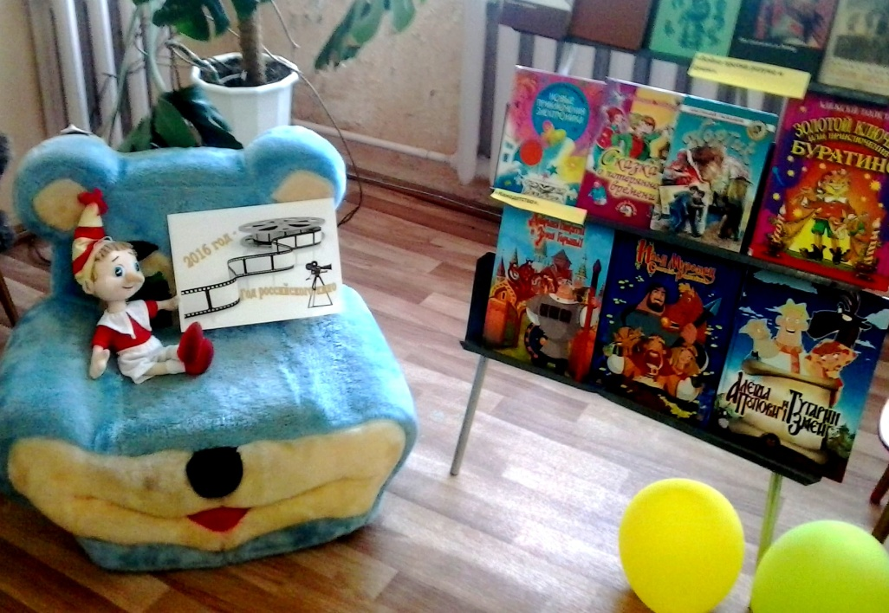

День сказок А.С.Пушкина

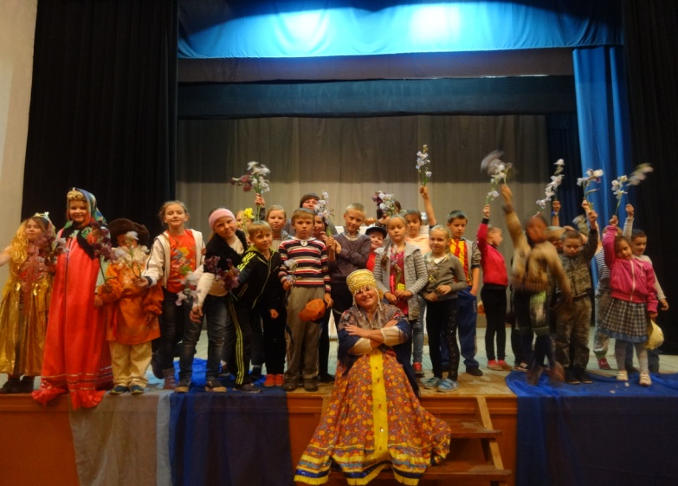

Театрализация киносказок:

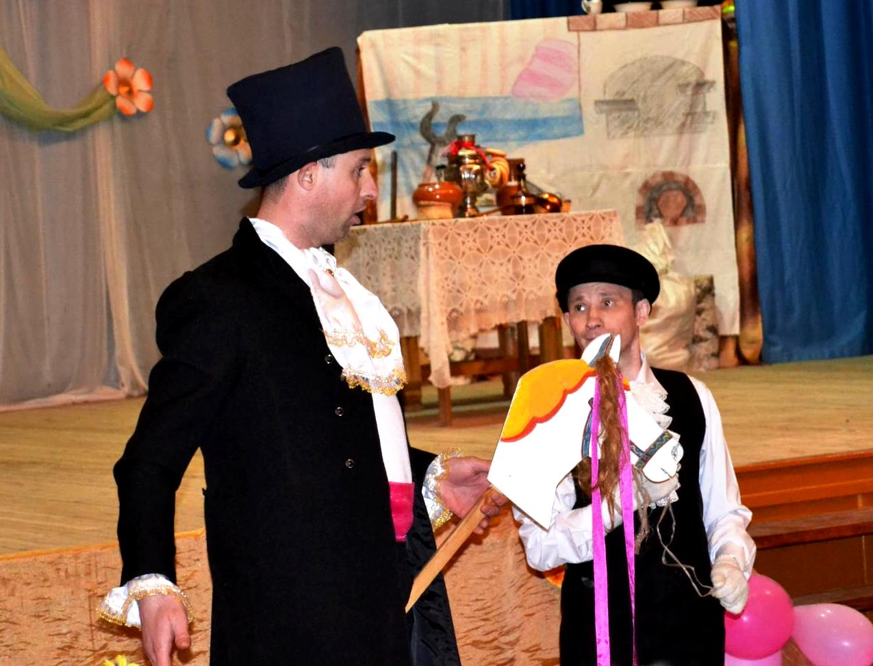

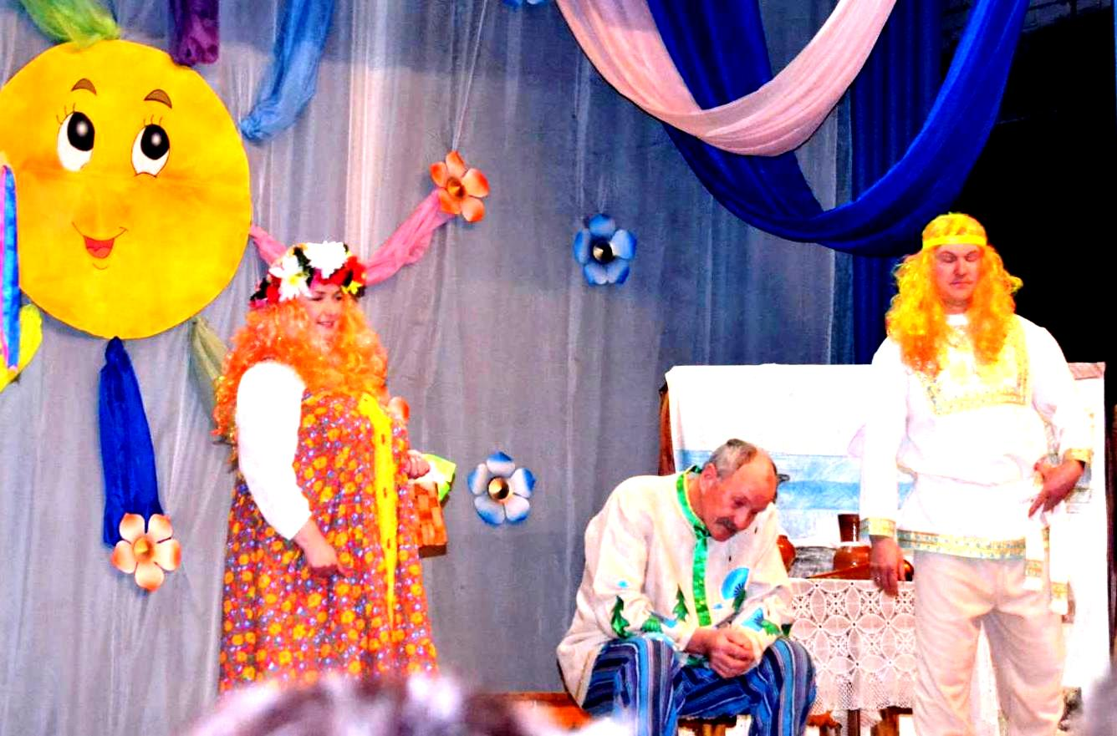

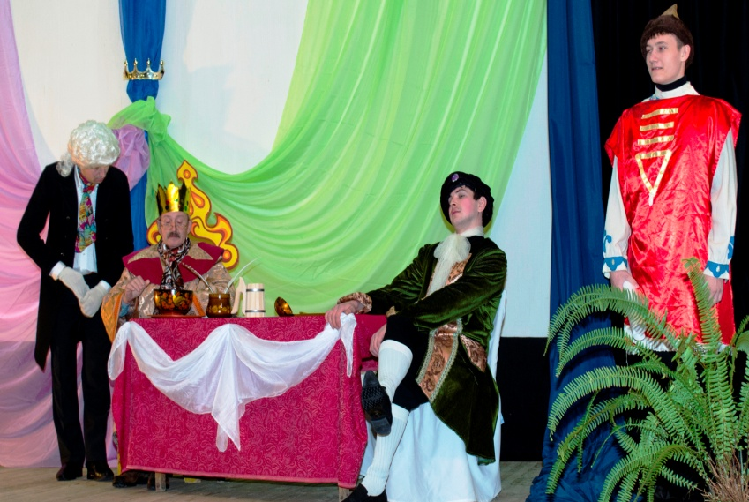
Игровая программа «Паровозик из Ромашково»
Киноконкурс песни военных лет :
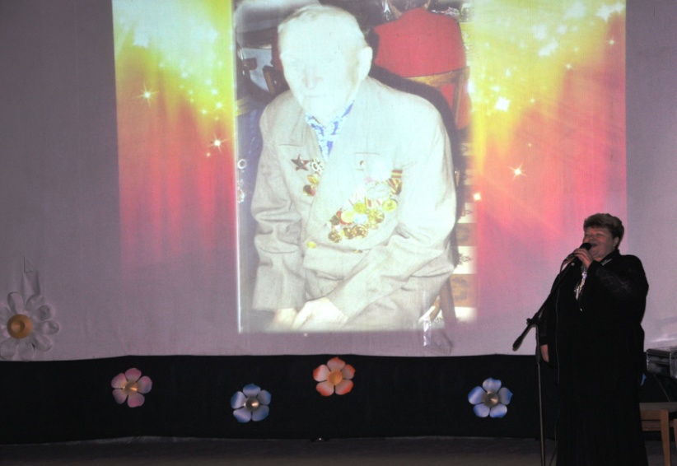

Год Российского кино закончился в Алешковском Доме фольклора театрализованной постановкой «Любовь и голуби»

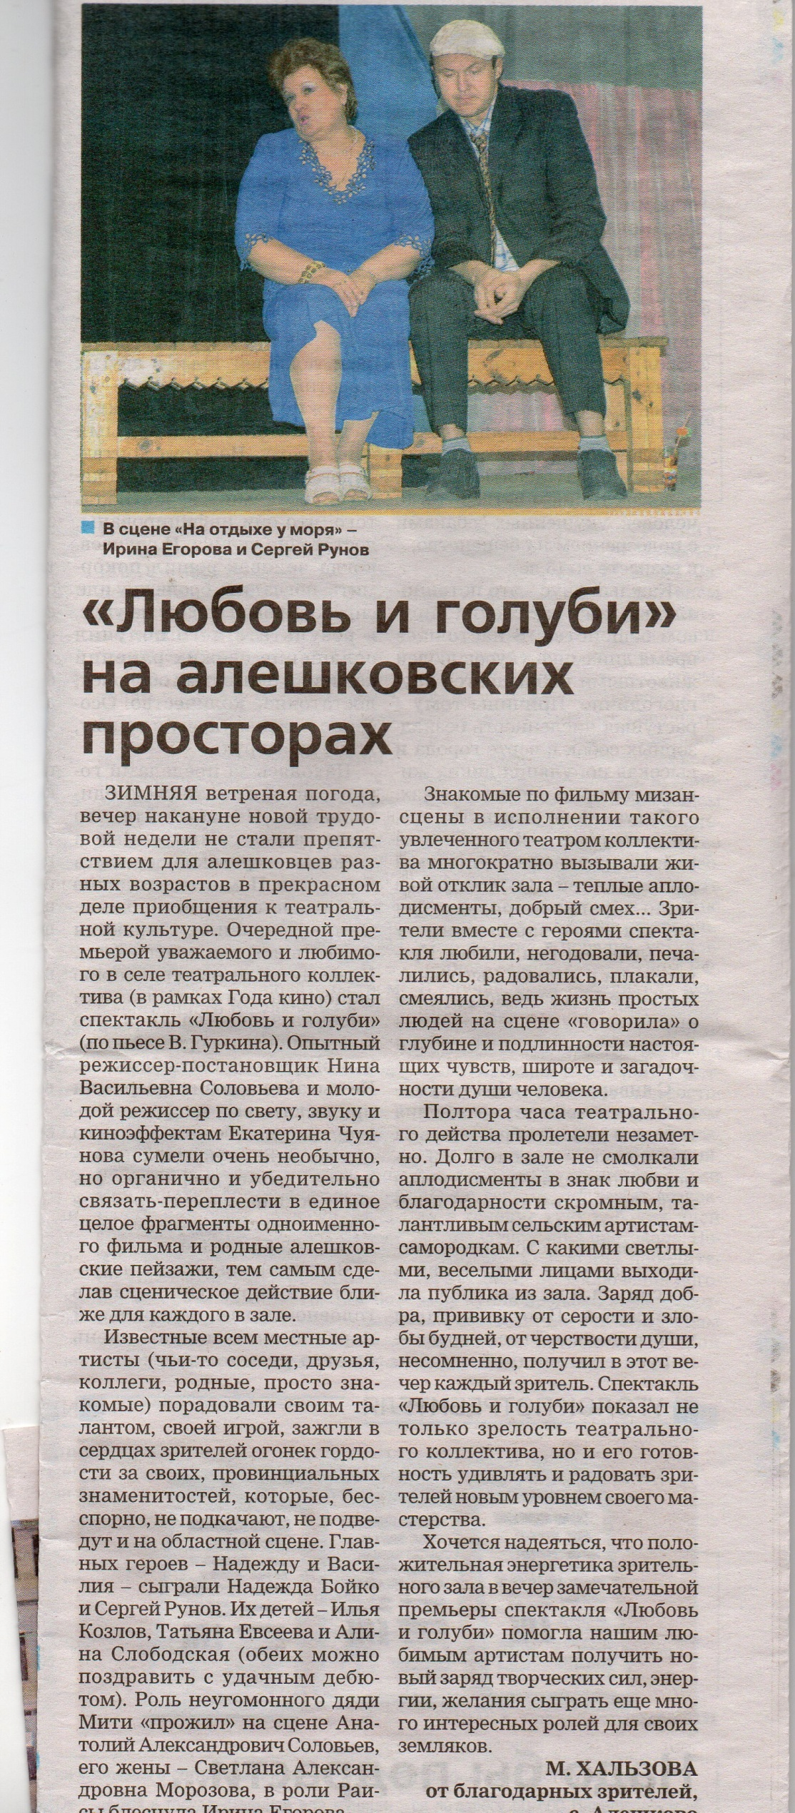

Много интересных мероприятий прошло в Год кино на киноустановках Ключищинского и Хвощевского сельских Домов культуры: творческий час к 65 летию Е.Герасимова с просмотром фильма «Петровка - 38», к 80-летию С Говорухина с просмотром фильма «Асса», к 90-летию Г.Юматова с деменстрацией фильма «Офицеры», кинопраздник «Великий Роу» к 110-летию режиссера-сказочника с демонстрацией фильма «Морозко» и другие.
По итогам областного смотра – конкурса на лучшую организацию кинообслуживания населения Нижегородской области отдел по кино МБУК «БСКО» был награжден Дипломом за I место. Награждение состоялось в кинотеатре «Рекорд» 26 декабря 2016 г.

Запоминающимся мероприятием 2016 г.- Года кино , стало выступление лауреатов Международных, Всероссийских конкурсов , обладателей премии Губернатора Нижегородской области «Душа России» духового оркестра г.Павлово( руководитель В.Власов, дирижер А.Андрианов) с программой «Маэстро Дунаевский». В концерте, который прошел 4 ноября в районном Доме культуры , прозвучали мелодии и песни из кинофильмов : «Весёлые ребята», «Цирк», «Дети капитана Гранта», «Кубанские казаки» и другие в исполнении оркестра и артистов Нижегородского театра оперы и балета им.А.С.Пушкина.
Заключительным мероприятием Года Российского кино в районном Доме культуры стал просмотр документального фильма «Кинороман. Влюбленные в кино» дзержинских авторов режиссера М.Поповой и оператора А.Алеева. Документальный фильм прошел и на киноустановках Каменского ДНТ и Кудьминского СДК.

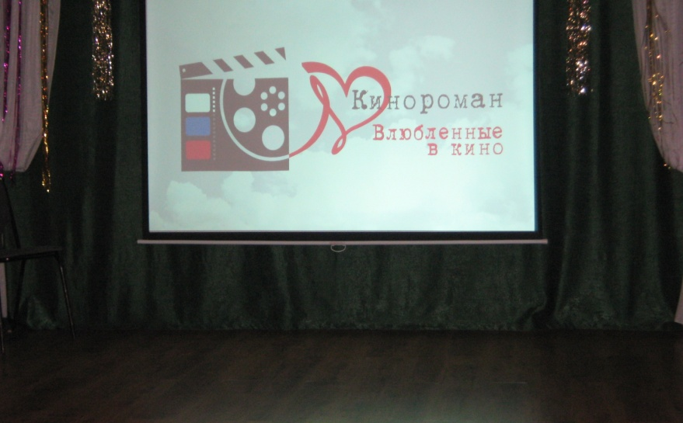

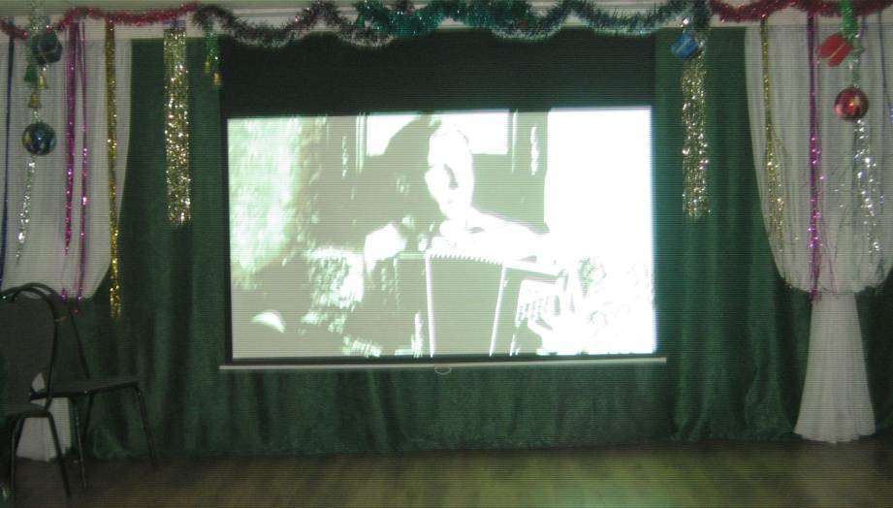

Директор МБУК «БСКО» Н.Н.Дудина

